- 动量守恒定律和能量守恒定律
一、选择题
1.D,2.C,3.A,4.A,5.D,6.D,7.B,8.D,9.C,10.C,11.B,12.B,13.B,14.B,15.B,16.D
二、填空题
1.240Ｎ
2.160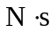
3.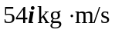
4.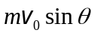；竖直向下
5.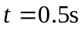；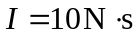；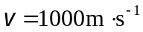
6.１∶１∶１
7.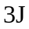
8.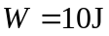
9.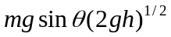
10.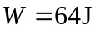；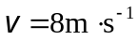；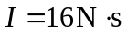
三、计算题
1.解：（1）因穿透时间极短，故可认为物体未离开平衡位置。因此，作用于子弹、物体系统上的外力均在铅直方向，故系统在水平方向动量守恒。令子弹穿出时物体的水平速度为Vˊ
有 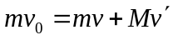
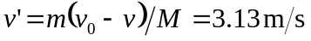
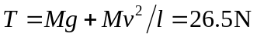
（2） 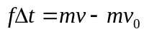 （设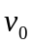方向为正方向）
=-4.7 N

2. 解 由功的定义可知，由物体开始运动到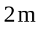时
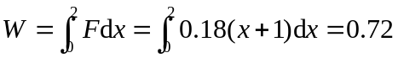
由动能定理
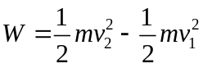
代入初始条件时，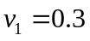 m/s，得
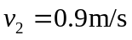
所以，时物体的动量为
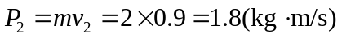
由动量定理，前内的冲量为
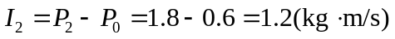

3. 解 ⑴ 由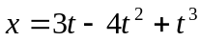可得
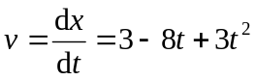 ⑴
由式⑴得，当t=0时，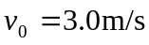；t=2s时，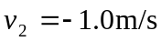。因此，作用力在最初2.0s内所作的功
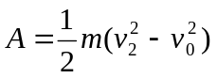
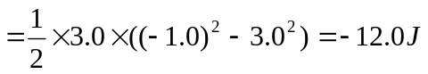
⑵ 式⑴对时间求导数，得质点的加速度
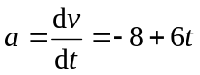 ⑵
瞬时功率
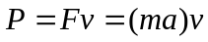
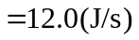

4. 解 由题意分析，力F与x的关系为
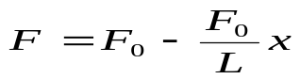 ⑴
由牛顿运动定律，有
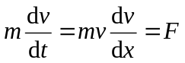
即
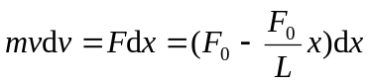 ⑵
两边积分，并由初始条件，时，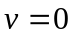，得
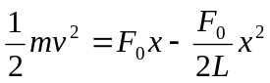
因此
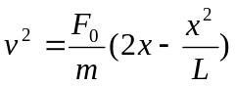 ⑶
由式⑶，当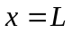时，速率为
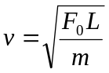

5. 解 以物体、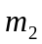和弹簧为研究系统，建立图示坐标系OX，各量的标记如图所示。在力F作用下，处于处达到平衡，由静力平衡条件得
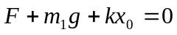 ⑴
而离开地面的条件为
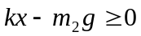 ⑵
刚好离开地面时，上式取等号。现在的问题是将x与F联系起来。
由，弹簧和地球组成的系统，其只有重力和弹性力作功，故系统机械能守恒。以坐标原点O(即弹簧的自然长度处)为弹性势能和重力势能零点，对A、B两状态有守恒关系
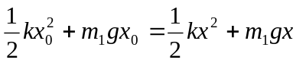 ⑶
两边乘以2k有
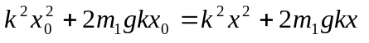
将式⑴代入上式，得
即
整理得
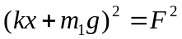
故
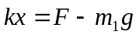 ⑷
由，（2）、（4）两式可得
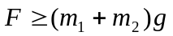
即F至少要等于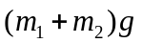，可使F撤销后，恰使抬起。
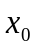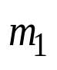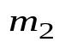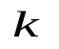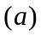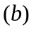
弹起的最高点
弹簧为原长时
的位置
力F作用下，
的位置

